Druk BRM Nr 196/2023

Projekt z dnia 7 listopada 2023 r.

**Uchwała Nr                       
Rady Miejskiej w Łodzi**

**z dnia                      2023 r.**

**w sprawie nadania drodze nazwy Aleja Dbam o Zdrowie.**

Na podstawie art. 18 ust. 2 pkt 13 ustawy z dnia 8 marca 1990 r. o samorządzie gminnym (Dz. U. z 2023 r., poz. 40, 572, 1463 i 1688) Rada Miejska w Łodzi

**uchwala, co następuje:**

§ 1. Drodze bez nazwy, zlokalizowanej pomiędzy ul. Maratońską i ul. Nowy Józefów, na działce ewidencyjnej o numerze 103/6 w obrębie P-39, nadaje się nazwę:

**Aleja Dbam o Zdrowie.**

§ 2. Wykonanie uchwały powierza się Prezydentowi Miasta Łodzi.

§ 3. Uchwała wchodzi w życie po upływie 14 dni od dnia ogłoszenia w Dzienniku Urzędowym Województwa Łódzkiego.

|  |  |
| --- | --- |
|  | **Przewodniczący Rady Miejskiej w Łodzi**   **Marcin GOŁASZEWSKI** |

Projektodawcą jest:

Komisja Kultury

Rady Miejskiej w Łodzi

**uzasadnienie**

Z wnioskiem o nadanie nazwy dla drogi bez nazwy,zlokalizowanej pomiędzy ul. Maratońską i ul. Nowy Józefów,na działce ewidencyjnej o numerze 103/6 w obrębie P-39, wystąpił DOZ S.A. reprezentowana przez Prezesa i Wiceprezesa Zarządu.

Zgodnie z art. 18 ust. 2 pkt 13 ustawy z dnia 8 marca 1990 r. o samorządzie gminnym (Dz. U. z 2023 r. poz. 40 i 572, 1463 i 1688) podejmowanie uchwał w sprawach herbu gminy, nazw ulic i placów będących drogami publicznymi lub nazw dróg wewnętrznych w rozumieniu ustawy z dnia 21 marca 1985 r. o drogach publicznych (Dz. U. z 2023 r. poz. 645, 760, 1193 i 1688), a także wznoszenia pomników, należy do wyłącznej właściwości rady gminy.

Przedmiotowa działka znajduje się w bliskim sąsiedztwie Hurtowni Farmaceutycznej DOZ Direct oraz siedziby DOZ S.A, która od wielu lat realizuje i rozwija misję opieki nad Pacjentem. Coraz silniej związana jest z mieszkańcami naszego miasta, m. in. poprzez organizację DOZ Maratonu, który jest wyjątkowym wydarzeniem sportowym i społecznym, zbierającym rocznie biegaczy z całej Polski. Impreza promuje zdrowy styl życia, aktywność fizyczną i Miasto Łódź.

Dla mieszkańców Łodzi prężnie działa również DOZ Fundacja Dbam o Zdrowie, której głównym celem jest poprawa zdrowia ludności, zmniejszenie nierówności w dostępie do leczenia i opieki farmaceutycznej i farmakologicznej oraz pomoc osobom znajdującym się w trudnej sytuacji życiowej lub materialnej, w szczególności osobom starszym, rodzinom samotnie wychowującym dzieci, osobom przewlekle chorym oraz niepełnosprawnym.

Mapa, opis graficzny ścieżki, o której mowa w projekcie uchwały stanowi załącznik do niniejszego projektu uchwały.

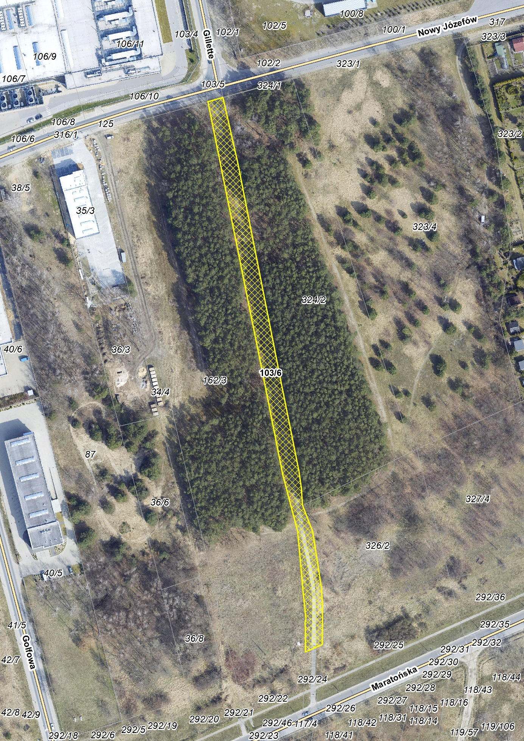

Załącznik graficzny do projektu uchwały